106. BUNDE 11,5km
www.wandelgidszuidlimburg.com

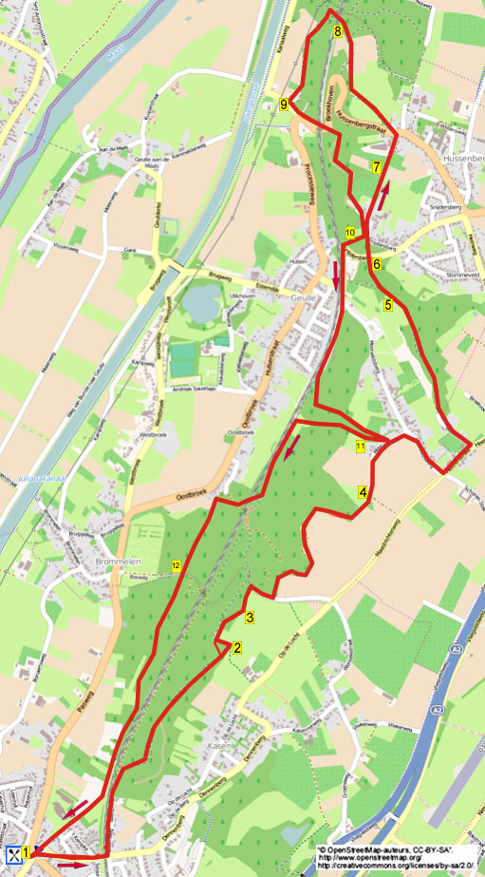
Avec votre regard sur la gare, vous prenez à gauche le long de la voie et ensuite, vous traversez à droite le chemin de fer. Vous continuez ensuite au point 1A.

Une promenade forestière vraiment relevée à travers les bois de Bunder, de Geuler et de l’Armenbosch avec quelques montées. Prenez des provisions avec vous.

Adresse de départ: IJssalon Marianne, Pletsstraat 43 Bunde. Vous pouvez éventuellement vous parquer près de la gare dans la Spoorstraat.



106. BUNDE 11,5km

1. A partir du salon de dégustation, vous prenez en oblique à gauche (bleu/jaune), près d’une croix, la Roggeveldstraat. Vous négligez des chemins latéraux et vous traversez les voies du chemin de fer. (1A) Immédiatement après, au croisement, près d’une croix, vous prenez à gauche (Boschweg/bleu/vert). Près de la maison n°3, le chemin asphalté devient un chemin de campagne. Après environ 200 mètres, vous prenez maintenant, le sentier forestier à votre droite qui monte en oblique à gauche (bleu/ vert) dans le Bunderbos. Au-dessus, près de 2 bancs, vous descendez tout droit (bleu/vert). Un peu plus loin, vous marchez sur une plateforme en bois. Vous continuez de suivre tout droit pendant un certain temps ce sentier forestier qui monte et qui descend. Vous négligez un sentier latéral à gauche en descente et un sentier latéral à droite près d’un tourniquet.
2. Peu après, le sentier s’incurve vers la gauche (jaune) le long de la lisière et d’une prairie. Près d’un banc, le sentier s’incurve vers la droite (jaune/vert). Maintenant, dans le bois, vous prenez le premier sentier à droite.
3. Un peu plus loin, le sentier s’incurve vers la gauche le long de la lisière et d’une prairie. A la jonction en T, près d’une barrière et d’un tourniquet, vous descendez à gauche (vert). Au carrefour à 3 directions, vous prenez à droite. Peu après, à la jonction en Y, vous montez à droite. A la jonction en T, vous prenez à droite. A la jonction en T suivante, à la lisière, vous descendez à gauche. Vous négligez des sentiers latéraux et vous continuez de suivre ce sentier pendant un certain temps, à travers et le long de la lisière. Près d’un panneau d’interdiction pour les avions (en effet, un panneau remarquable) le sentier forestier devient un chemin de campagne. (A gauche, vous voyez le club-house et le terrain d’entraînement d’un club canin).
4. Peu après, au carrefour à 3 directions, vous prenez, à gauche, le chemin de campagne. Le chemin de campagne devient un chemin asphalté. Vous négligez deux chemins latéraux à gauche. A la jonction en T, près d’une chapelle dédiée au Sacré Cœur, dans le hameau de Moorveld, vous prenez à droite (rouge). (La chapelle a été construite en 1947 en signe de gratitude parce que le village a été épargné pendant la guerre). Au carrefour décalé à 4 directions, près d’une grande croix, vous prenez à gauche (Heerenstraat/rouge). Après 200 mètres, en face de la maison n°9, vous prenez à gauche (Bospad/rouge) le chemin asphalté en cul de sac. Le chemin devient un sentier forestier descendant. En bas, via une plateforme, vous traversez le petit ruisseau et vous continuez de suivre le sentier tout droit (rouge). Au carrefour décalé à 4 directions, vous prenez à gauche (rouge). (Ici, au printemps, il y a beaucoup de plantes d’anémone en fleur ainsi que de l’ail des ours).
5. En bas, via un petit pont, vous traversez un petit ruisseau. Peu après, à la jonction en Y, vous allez tout droit (rouge) le long de la lisière. Au carrefour à 3 directions, vous allez (tout droit (rouge) et vous marchez de nouveau dans le bois. A la jonction en T, à l’endroit où le ruisseau coule dans un tuyau, vous montez la colline à droite. Au croisement, vous montez fortement tout droit. (Trop raide ! Alors, prenez ici à gauche (jaune)). Peu après, au-dessus, à la jonction en T, vous prenez à gauche.
6. Vous traversez le chemin asphalté et vous montez tout droit (jaune) le sentier forestier le long d’une barrière. Au-dessus, à la lisière, près d’une clôture en bois, vous allez tout droit (jaune) sur la pelouse. (Sur la pelouse, il y a un banc de pique-nique). Au chemin pavé, dans le hameau de Snijdersberg, vous prenez à gauche (jaune). Juste après la maison n°3, vous prenez à droite (jaune) le sentier.
7. Vous négligez un sentier latéral à droite et vous suivez le sentier tout droit (jaune). Au chemin asphalté, dans le hameau d’Hussenberg, vous allez tout droit. Vous traversez la route prioritaire et vous prenez le chemin asphalté (eigenweg/jaune) entre les maisons n°3 et 5. Celui-ci devient un étroit sentier entre deux haies. (Un peu plus loin, vous avez une belle vue sur la vallée de la Meuse et sur la Campine Belge. Ici, vous voyez aussi, en bas, le clocher de l’église d’Elsloo). Le sentier devient un sentier forestier descendant. En bas, vous prenez à droite le large chemin. Peu après, le chemin s’incurve vers la gauche (jaune) et devient un étroit sentier descendant. Vous négligez un chemin latéral à droite.
8. Peu après, à la jonction en T, devant la ligne de chemin de fer Maastricht-Sittard, vous descendez à droite. Maintenant, vous prenez à gauche sous l’étroit pont du chemin de fer où vous marchez parallèlement au Hemelbeek. Immédiatement après le pont, près d’un poteau « poétique », vous montez à gauche (blanc/bleu/vert) les 61 marches de l’escalier en fer. Au-dessus, à la jonction en T, vous prenez à gauche (bleu/blanc/vert). Peu après, à la jonction en T, devant le chemin de fer, vous prenez à droite (bleu) et vous descendez le sentier escalier. En bas, dans le bois, le sentier s’incurve vers la gauche. Vous suivez le sentier tout droit (bleu) le long du champ et de la lisière.

9. Au chemin asphalté, dans le hameau de Broekhoven, vous montez à gauche (bleu). Au grand carrefour à 3 directions, près d’une œuvre d’art et d’un panneau de l’ANWB, vous montez à gauche (jaune). (A droite, il y a le café 't Hemelke avec terrasse, un bel endroit pour faire une pause). Vous passez sous le pont du chemin de fer. (Marchez à droite de la route). Attention! Immédiatement après la maison n°10, vous prenez à droite et vous prenez le sentier le plus à droite des deux sentiers et vous montez de nouveau dans le Bunderbos le long de la clôture. Vous négligez un chemin latéral à gauche et vous suivez le sentier forestier tout droit. (Au-dessus, près des bancs, vous avez une magnifique vue sur la vallée de la Meuse. (Regardez le panneau d’informations)). Au-dessus, vous arrivez de nouveau dans le hameau de Snijdersberg. Ici, vous suivez le chemin pavé vers la droite. Après le banc de pique-nique, vous prenez sur la pelouse en oblique à droite (jaune). Au carrefour à 3 directions, près d’une barrière, à la lisière, vous descendez à droite.

10. En bas, au chemin asphalté, vous descendez à droite. (En bas, près de la maison n°31, vous dépassez l’ancien moulin à eau Geulle, dénommé: de Onderste Molen (1879). Près de deux ponts du chemin de fer, vous allez tout droit (Moorveldsberg). A la jonction en Y, vous prenez à droite (Moorveldsberg maisons n°2-4-6) le chemin en cul de sac le long du chemin de fer. Près de la maison n°2, celui-ci devient un chemin de campagne. Environ 200 mètres plus loin, près du panneau wandelzone (en face du n°12 de la ligne de chemin de fer), vous prenez l’étroit sentier forestier à gauche. Au croisement de sentiers forestiers, (près d’un petit ruisseau), vous allez tout droit. Immédiatement après, à la jonction en T, vous montez à gauche la raide colline. Au carrefour à 4 directions, vous montez encore tout droit.
11. Au-dessus, à la jonction en T, près d’un banc, vous prenez, à droite le chemin de campagne. Au chemin asphalté, vous descendez fortement à droite (rouge/panneau wandelzone). En bas, près du Leukderbeekje, vous négligez un petit sentier forestier en montée à gauche. A la jonction en T devant le chemin de fer, vous prenez à gauche. Vous négligez de petits sentiers latéraux et vous suivez le sentier qui monte et qui descend le long du chemin de fer. Au-dessus, à la jonction en Y, vous descendez à droite et un peu plus loin, vous descendez le sentier escalier. En bas du sentier escalier, vous prenez à droite sous l’étroit pont du chemin de fer où vous marchez parallèlement à un petit ruisseau. Vous suivez le sentier forestier tout droit. Au carrefour à 3 directions devant une arrière-cour, dans le hameau d’Oostbroek (Geulle), vous prenez à gauche le long du Berghorstbeekje. Au carrefour à 3 directions, près d’un banc et d’une maison blanche dénommée “Mie heemet”, vous allez tout droit le long du ruisseau. Vous négligez, près de deux pierres et d’une grille de canalisation, un chemin latéral à droite.

12. Vous négligez aussi le prochain chemin à droite. Au carrefour à 3 directions,, où un ruisseau coule dans un tuyau, vous allez tout droit (jaune). (Vous passez donc sur le tuyau) Attention! Maintenant, vous prenez immédiatement à droite. (Vous quittez donc de nouveau la route jaune). Au carrefour à 3 directions, vous prenez à gauche et via une plateforme vous traversez un petit ruisseau. Vous suivez, pendant 1 km, tout droit ce sentier qui plus tard longe la lisière et une prairie et ensuite qui entre de nouveau dans le bois. Près d’une pelouse, vous dépassez à droite le grand bâtiment de la résidence Geuloord. (Ici, des personnes gravement handicapées et qui ont besoin de soins, peuvent vivre de manière indépendante). Vous continuez tout droit. Le sentier devient un sentier pavé. Au chemin asphalté, vous prenez à droite et vous êtes de retour au salon de dégustation/croissanterie Marianne où vous pouvez encore manger ou boire quelque chose. (Pour retourner vers la gare, vous prenez le chemin asphalté à gauche du chemin pavé).

Auteur: Jos Wlazlo

Les droits d’auteur et les droits relatifs à la banque de données de cet itinéraire sont propriété de « WandelgidsZuid-Limburg ». Aucun élément de cet itinéraire de promenade ne peut être copié, reproduit ou utilisé publiquement sans l’accord de l’auteur

